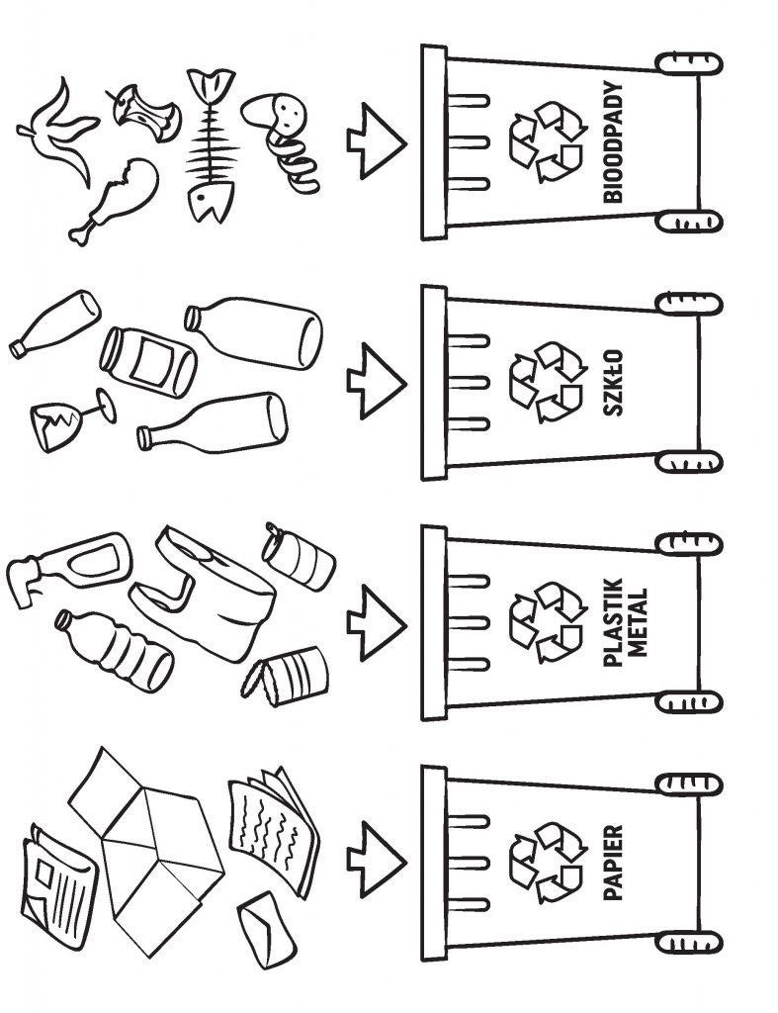

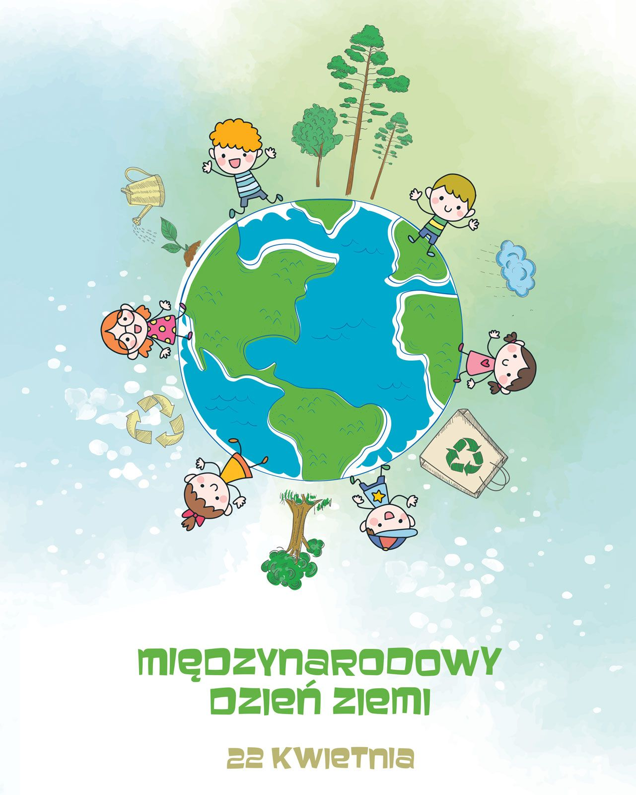

Jak dbać o Planetę?

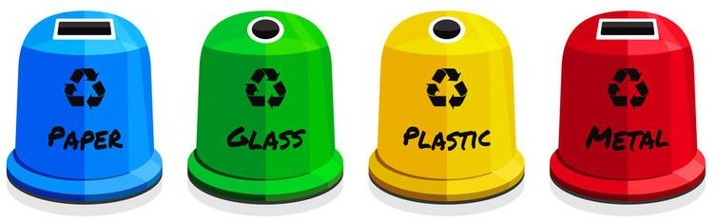

Segreguj śmieci

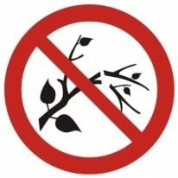

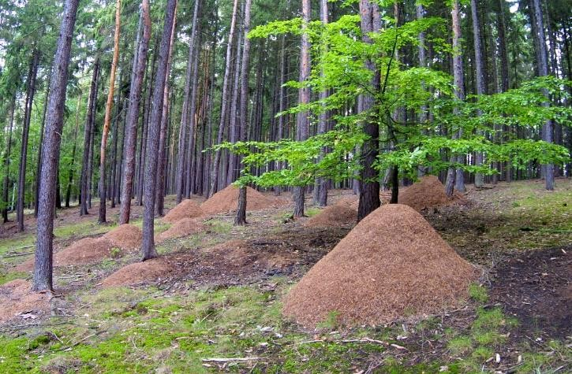

Patrz po czym stąpasz.

Uważaj na małe istoty żyjące na ziemi.

Nie niszcz roślin.

A zwłaszcza chronionych

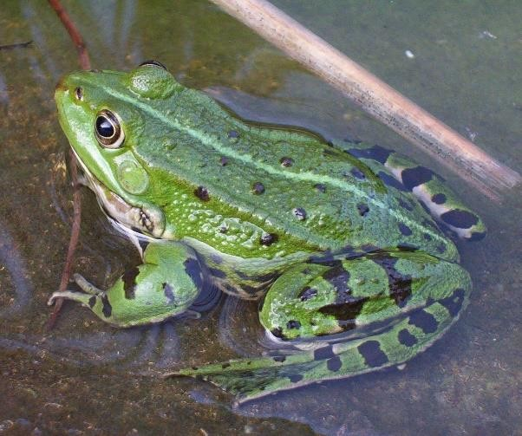

Nie męcz zwierząt, które żyją na

wolności. Nie zabieraj

ich do domu.



Szczególnie w lesie zachowaj ciszę. Nie

zapominaj o tym, że wiele zwierząt ma lepszy słuch od Twojego.

Oszczędzaj energię elektryczną. Nie zostawiaj niepotrzebnie

zapalonego światła.





Oszczędzaj wodę. Nie pozostawiaj

odkręconego kranu podczas mycia zębów.

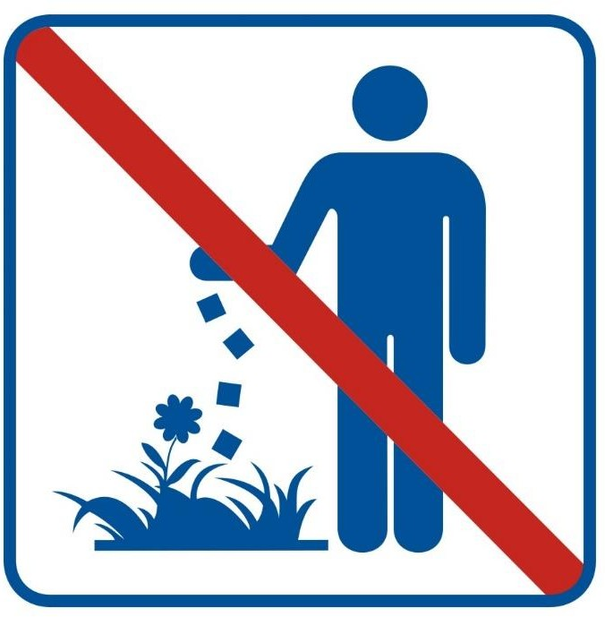

Nie zanieczyszczaj środowiska. Śmieci wyrzucaj tylko do miejsc do tego przeznaczonych.

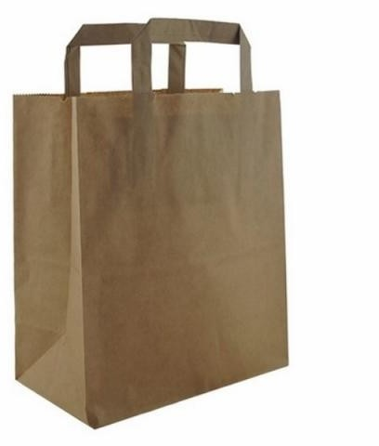

Zamień torby foliowe na papierowe.

**Zadanie 1.**

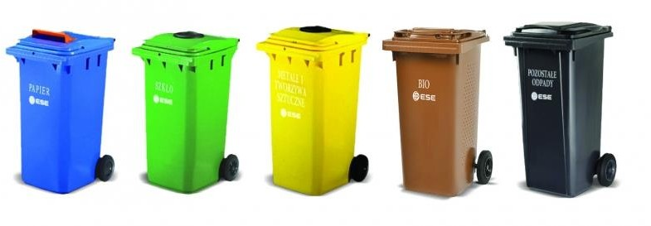**Powiedz, które odpady wrzucisz do jakiego pojemnika.**



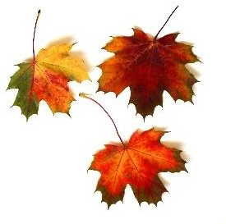



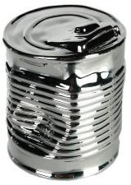

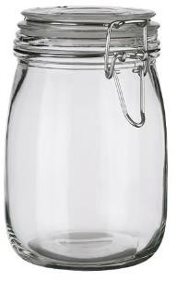



**Zadanie 2.**

**Zastanów się i powiedz jakiego koloru powinien być pojemnik na papier, szkło, plastik i bioodpady.**

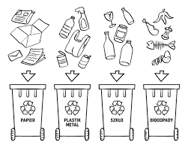

**Zadanie 3.**

**Narysuj, jak ty dbasz o naszą planetę.**

**Po ciężkiej pracy mam dla was niespodziankę. Posłuchajcie piosenki o segregacji odpadów.**

**https://youtu.be/pRNtFXew_VE**